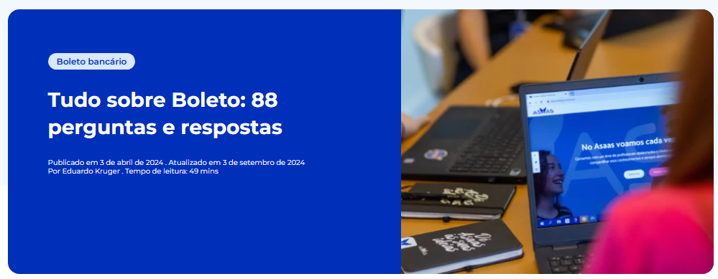

**Site: https://blog.asaas.com/boleto/**

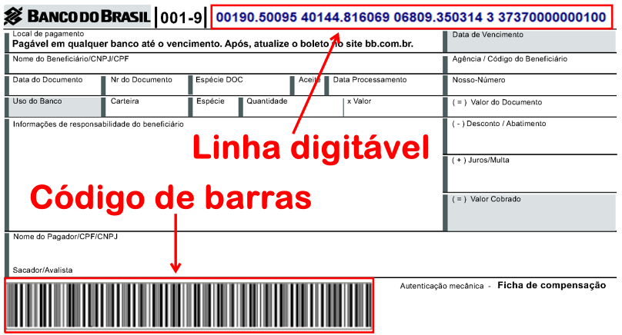

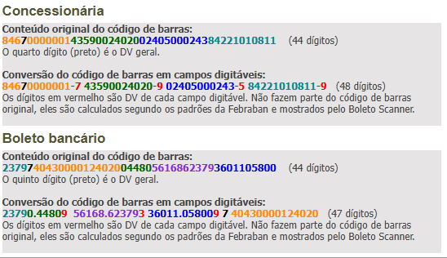

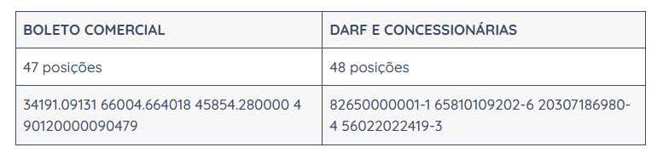

LINHA DIGITAVEL:

47 Posições:

DV1 DV2 DV3

000 0 0000 0 0 0000000000 0 0000000000 0 0 0000 0000000000

|_| | |__| | | |_________| | |_________| | | |___| |________|

| | | | | LIVRE | | | | | VALOR DO BOLETO

| | | | DIG. VERIF. 1 | | | | FATOR DE VENCIMENTO

| | | CAMPO LIVRE | | | DIG. VERIFICADOR BOLETO

| | CAMPO LIVRE | | DIG. VERIFICADOR CAMPO 3

| CODIGO MOEDA | CAMPO LIVRE 2

NUMERO DO BANCO DIGITO VERIFICADOR 2

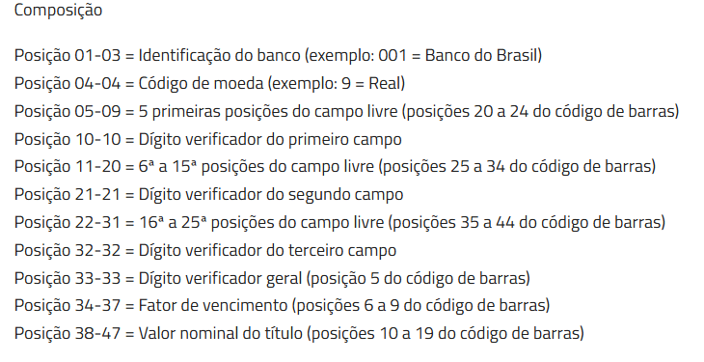

48 Posições:

DV1 DV2 DV3 DV4

00000000000 0 00000000000 0 00000000000 0 00000000000 0

|_|| ||__||____________||_____||______||_____||______|||

| | || | | | | | |

| | || | CONVE | | | TIPO CARTEIRA

| | || VALOR DO BOLETO | | CONTA CORRENTE

| | | FATOR DE VENCIMENTO | NUMERO AGENCIA

| | DV CODIGO BARRA NOSSO NUMERO

| CODIGO DA MOEDA

NUMERO DO BANCO

Composição:

Posição 01-03 = Número do banco

Posição 04-04 = Código da moeda

Posição 05-05 = Digito verificador do código de barras

Posição 06-09 = Fator de vencimento

Posição 10-11 = Primeira parte do valor

Posição 12-12 = Digito verificador 1

Posição 13-20 = Segunda parte do valor

Posição 21-23 = Primeira parte do convênio

Posição 24-24 = Digito verificador 2

Posição 25-25 = Segunda parte do convênio

Posição 26-32 = Nosso número

Posição 33-35 = Primeira parte do número da agência

Posição 36-36 = Digito verificador 3

Posição 37-37 = Segunda parte do número da agência

Posição 38-45 = Conta corrente

Posição 46-47 = Tipo carteira

Posição 48-48 = Digito verificador 4

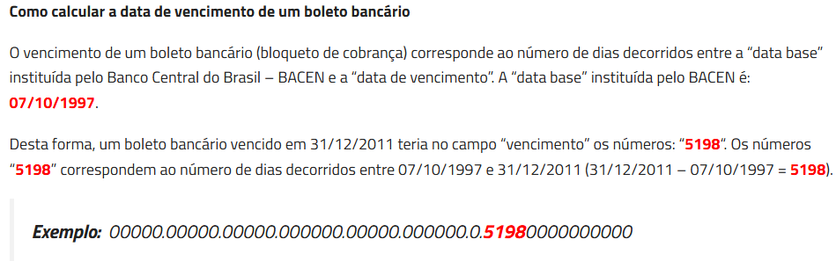

Exemplo 48 : 00000519800 0 0000000000 0 0000000000 0 0000000000 0

Posição 06-09 = Fator de vencimento

